湖北省农机购置补贴机具入户核查表

核查单位： 灵乡农机中心 核查时间： 2026年1月9日
一、购机者情况
姓 名 |  | 翁德宏 |  | 家庭住址 |  |  | 灵乡镇张河村
联系电话 |  | *** |  | 身份证号码
确认书编号 |  | 4202810025000598 |  | 一卡通账号
二、补贴机具情况
机具名称 | 其他田间作业监控设备 |  | 规格型号 |  |  |  |  | 数 量 | 1台
生产企业 | 武汉智芯天枢科技有限公司 |  | 经销商 | 湖北省丰楚农资有限公司 |  |  |  | 购机日期 | 2026.1
机具价格 | 2600 |  | 补贴金额 | 1200 |  |  |  | 行驶证号
出厂编号 | 10AF04E2 |  | 发动机号
购机者本人确认以上信息属实 |  |  |  |  |  | 翁德宏（签字、手印）
三、核查内容（在相应处打“√”）
1.购机人与补贴指标申领人是否一致 |  |  |  |  | 是√ 否□
2.所购机具、出厂编号、发动机号是否与《经销企业供货表》一致 |  |  |  |  | 是√ 否□
3.机具是否有永久性铭牌 |  |  |  |  | 是√ 否□
核查人： 王勇 中心主任：刘会胜
2026年灵乡购机补贴公示图片
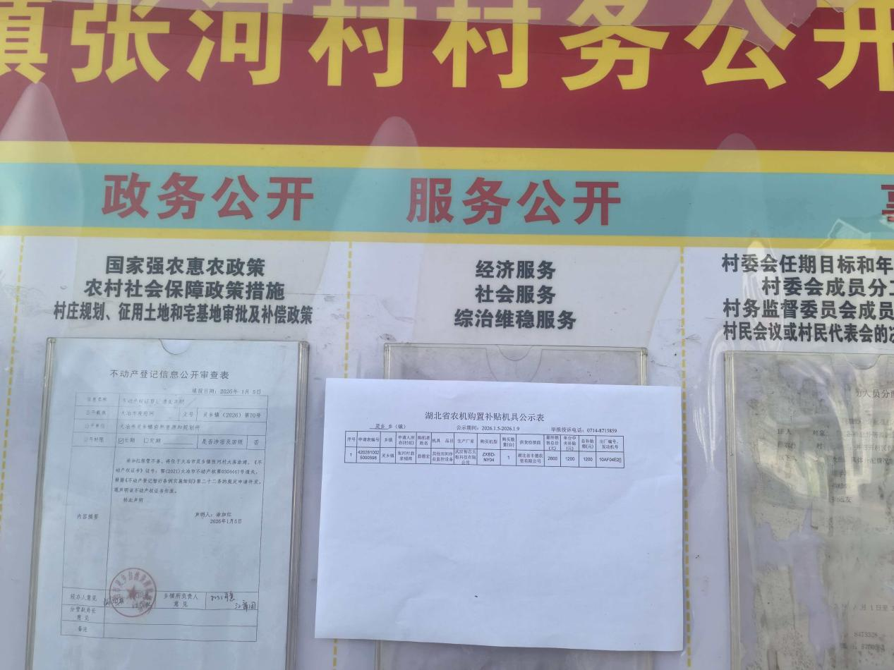
2026年灵乡购机补贴核查图片
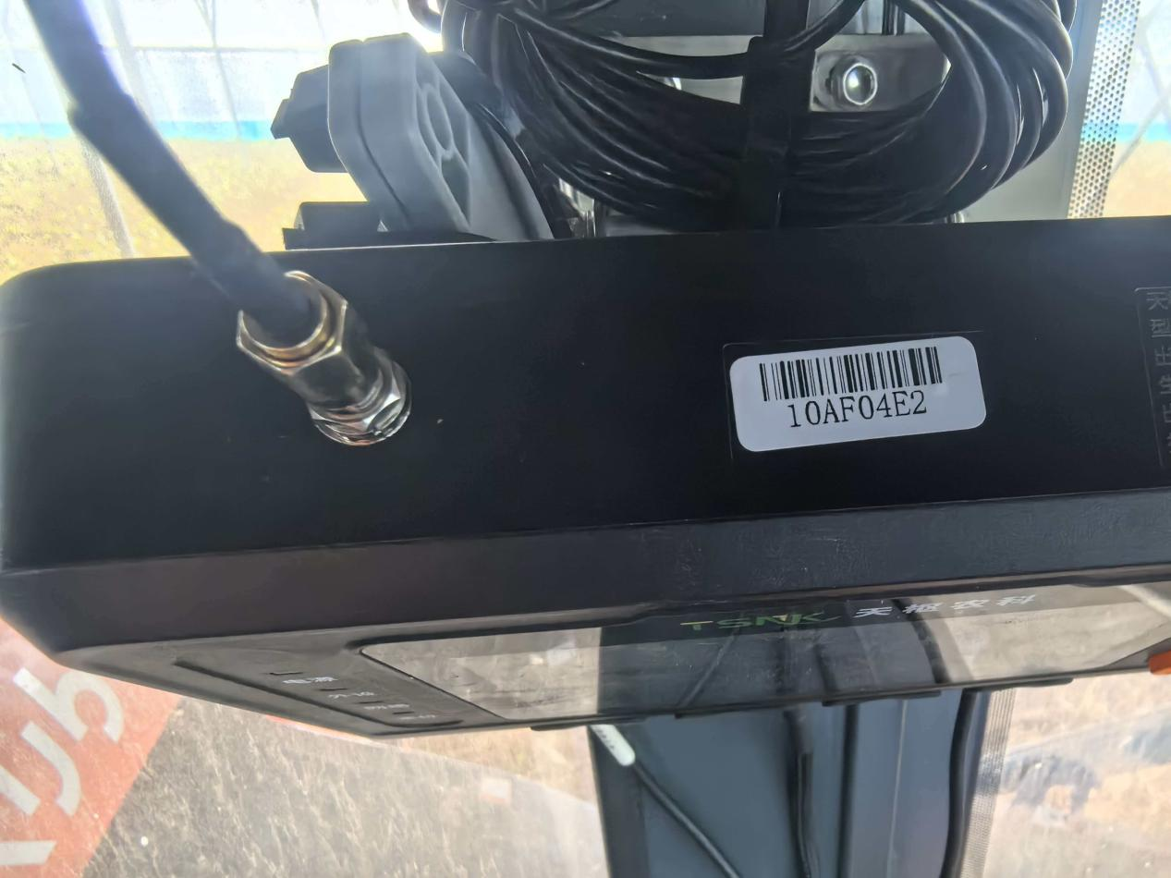

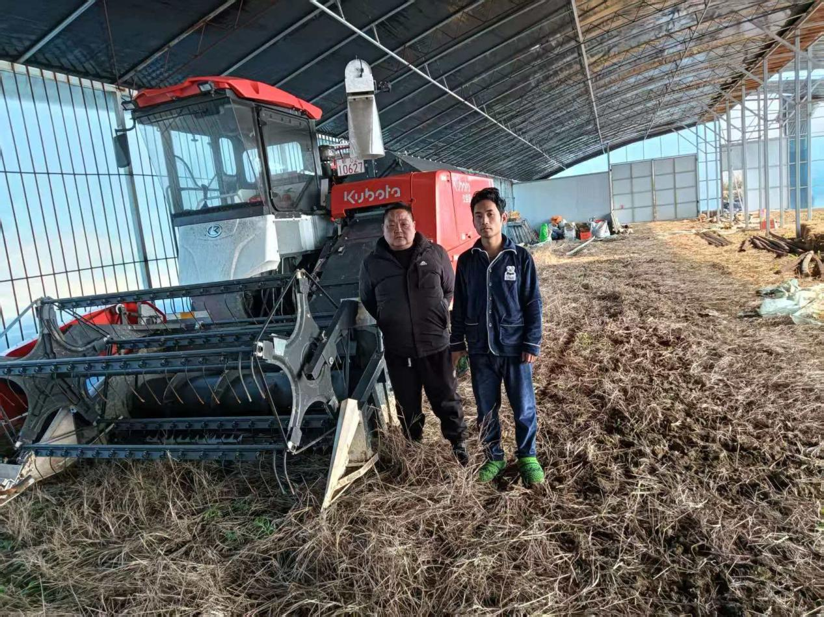

湖北省农机购置补贴机具入户核查表

核查单位： 灵乡农机中心 核查时间： 2026年1 月 7日
一、购机者情况
姓 名 |  | 纪昌启 |  | 家庭住址 |  |  | 灵乡镇风桥村
联系电话 |  | *** |  | 身份证号码
确认书编号 |  | 4202810025000626 |  | 一卡通账号
二、补贴机具情况
机具名称 | 旋耕机 |  | 规格型号 | 单轴2-2.5m |  |  |  |  | 1台
生产企业 | 河北圣和农业机械有限公司 |  | 经销商 | 湖北同辉农机有限公司 |  |  |  | 购机日期 | 2025.12
机具价格 | 8800 |  | 补贴金额 | 1800 |  |  |  | 行驶证号
出厂编号 | SH230X24ZXY120714 |  | 发动机号
购机者本人确认以上信息属实 |  |  |  |  |  | 纪昌启签字、手印）
三、核查内容（在相应处打“√”）
1.购机人与补贴指标申领人是否一致 |  |  |  |  | 是√ 否□
2.所购机具、出厂编号、发动机号是否与《经销企业供货表》一致 |  |  |  |  | 是√ 否□
3.机具是否有永久性铭牌 |  |  |  |  | 是√ 否□
核查人： 王勇 中心主任：刘会胜
2026年灵乡购机补贴公示图片
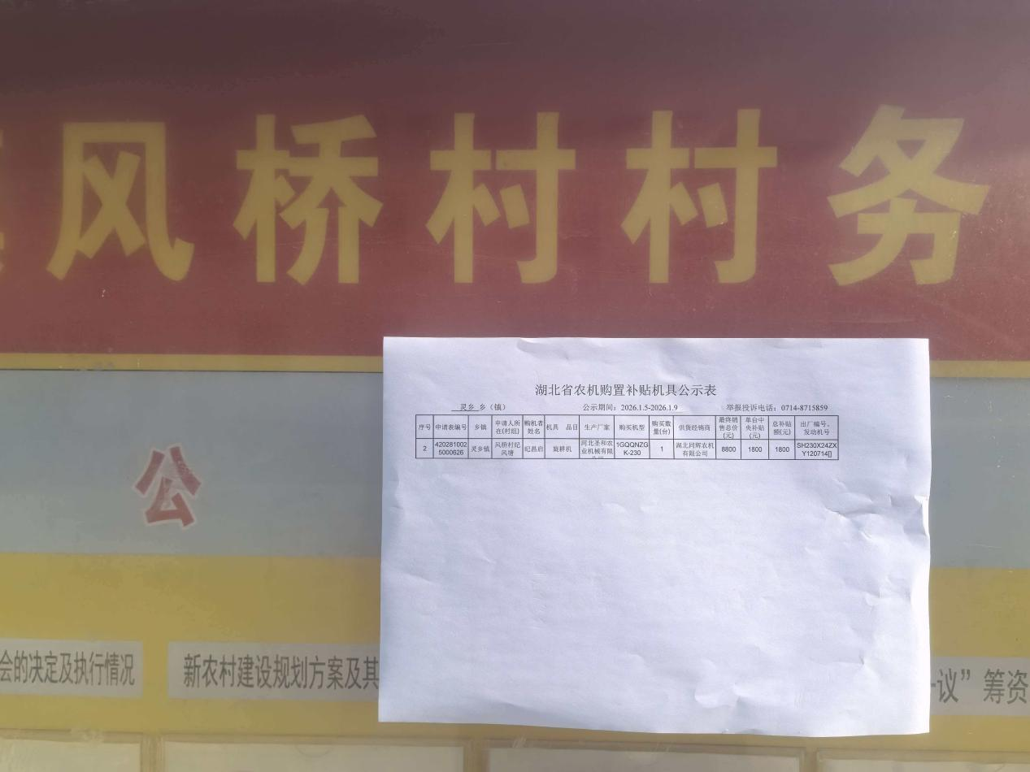
2026年灵乡购机补贴核查图片
